Koalicja
REGIONÓW ROLNICZYCH

MANIFEST

Dla uczciwej
i zrównoważonej
Wspólnej Polityki Rolnej
w służbie regionów

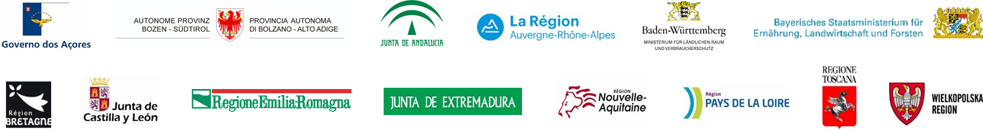
KOALICJA REGIONÓW ROLNICZYCH

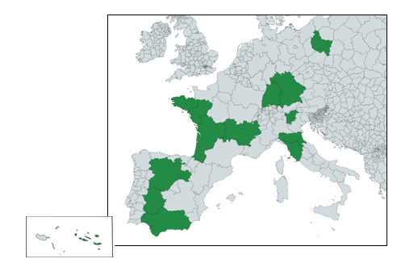
Koalicja REGIONÓW ROLNICZYCH jest głosem europejskich regionów, których celem jest obrona uczciwej i zrównoważonej Wspólnej Polityki Rolnej (WPR) i roli regionów w jej wdrażaniu. Koalicja jest europejską siecią wymiany i dzielenia się refleksjami na temat przyszłości europejskiego rolnictwa. Jej podejście opiera się na procesie oddolnym, którego fundamentami są wiedza, doświadczenie i potrzeby regionów.

- 14 regionów* z 6 Państw Członkowskich:
                - Francja
                - Włochy
                - Hiszpania
                - Portugalia
                - Niemcy
                - Polska

- ≈ 13% populacji UE
- ≈ 18% wykorzystanej powierzchni użytków rolnych UE

* Andaluzja, Autonomiczna Prowincja Bolzano – Tyrol Południowy, Azory, Badenia-Wirtembergia, Bawaria, Bretania, Emilia-Romania, Estremadura, Kastylia i León, Kraj Loary, Nowa Akwitania, Owernia-Rodan-Alpy, Toskania, Wielkopolska

RYZYKO DLA REGIONÓW

- Koalicja Regionów Rolniczych z zadowoleniem przyjmuje przejście na WPR opartą na wydajności.

- Koalicja Regionów Rolniczych z zadowoleniem przyjmuje zwiększoną pomocniczość, zasadę wydajności, a także dążenie do uproszczenia WPR, jednak dostrzega praktyczne i operacyjne problemy związane z wdrażaniem proponowanego nowego modelu.

- Koalicja Regionów Rolniczych obawia się, że ten model prowadzi do przeniesienia kompetencji legislacyjnych i administracyjnych - zwłaszcza w drugim filarze - do odległych stolic państw członkowskich. Koalicja obawia się, że w związku z tym model ten stwarza mniejsze możliwości dostosowania lub reagowania na różne konteksty lokalne, a także na zagrożenia gospodarcze, zdrowotne lub klimatyczne.

- Wiele regionów europejskich pełni obecnie funkcję instytucji zarządzającej lub organu pośredniczącego. Niektóre z nich mają nawet w tym względzie wyłączne kompetencje. Proponowany model zagraża korzyściom zregionalizowanej WPR.

- Koalicja Regionów Rolniczych zwraca uwagę, że proponowany nowy model w żadnej mierze nie gwarantuje odpowiedzialności władz regionalnych w faktycznym kształtowaniu krajowych planów strategicznych WPR.

- Koalicja wzywa do WPR opartej na budżecie utrzymanym na dotychczasowym poziomie, zdolnej do zapewnienia zadowalającego poziomu życia społeczności rolników, rozwiązywania różnych wyzwań takich jak ochrona środowiska
i klimatu, a także wsparcia zmian w zakresie agroekologii oraz produkcji i jakości żywności. WPR musi spełniać oczekiwania rolników, obywateli i konsumentów oraz musi przyczynić się do gospodarczego rozwoju i ożywienia obszarów wiejskich.
MODEL REGIONÓW ROLNICZYCH

Koalicja Regionów Rolniczych uważa, że:

- Poziom regionalny jest kluczowy dla promowania i osiągania zmian w zakresie agroekologii, zwiększania konkurencyjności i atrakcyjności gospodarstw rolnych oraz obszarów wiejskich.

- Zarządzanie Europejskim Funduszem Rolnym na rzecz Rozwoju Obszarów Wiejskich (EFRROW) musi odbywać się w zgodności z politykami publicznymi prowadzonymi dotychczas przez europejskie regiony.

Koalicja Regionów Rolniczych postuluje utrzymanie Regionalnych Instytucji Zarządzających w ramach jednego krajowego planu strategicznego WPR dla każdego państwa członkowskiego.

Koalicja Regionów Rolniczych postuluje pełną odpowiedzialność każdej z Regionalnych Instytucji Zarządzających, co implikuje:
- Regionalny program strategiczny wyraźnie określający potrzeby i wyzwania.

- Wdrożenie EFRROW na poziomie regionalnym w odpowiedzi na lokalne potrzeby.

- Łatwiejszą modyfikację regionalnych programów interwencyjnych, zapewniających szybką reakcję na nowe i nieprzewidziane potrzeby.

- Osiąganie z wyprzedzeniem realistycznych celów na poziomie regionalnym w ramach ogólnego planu wydajności.
DEL
WSPÓLNE AMBICJE DLA EUROPEJSKIEGO ROLNICTWA

- Koalicja Regionów Rolniczych postuluje wzmocnienie rozwoju obszarów wiejskich, polepszenie rentowności i konkurencyjności europejskich gospodarstw rolnych, przywrócenie, zachowanie
i wzmocnienie ekosystemów rolniczych i leśnych, promowanie i modernizację gospodarstw rolnych oraz włączenie społeczne, redukcję ubóstwa i rozwój gospodarczy na obszarach wiejskich.

- Z tych powodów Koalicja wierzy, że konieczne jest utrzymanie regionalnych kompetencji
w planowaniu i wdrażaniu programów rozwoju obszarów wiejskich w kolejnej WPR.

- Europejskie rolnictwo czerpie całe swoje bogactwo z regionów i różnorodności ich produktów. Unia Europejska musi docenić to zróżnicowanie i zapewnić zaspokojenie potrzeb wszystkich europejskich regionów rolniczych.

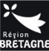
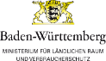
PODPIS CZŁONKÓW KOALICJI REGIONÓW ROLNICZYCH

